Муниципальное бюджетное дошкольное образовательное учреждение
«Детский сад «Сказка» города Николаевска
Николаевского муниципального района Волгоградской области

Утверждено
Заведующий МБДОУ «Сказка»
_____________ Т.В.Меденцова

Родительское собрание
Тема: «Терроризм – угроза XXI века»

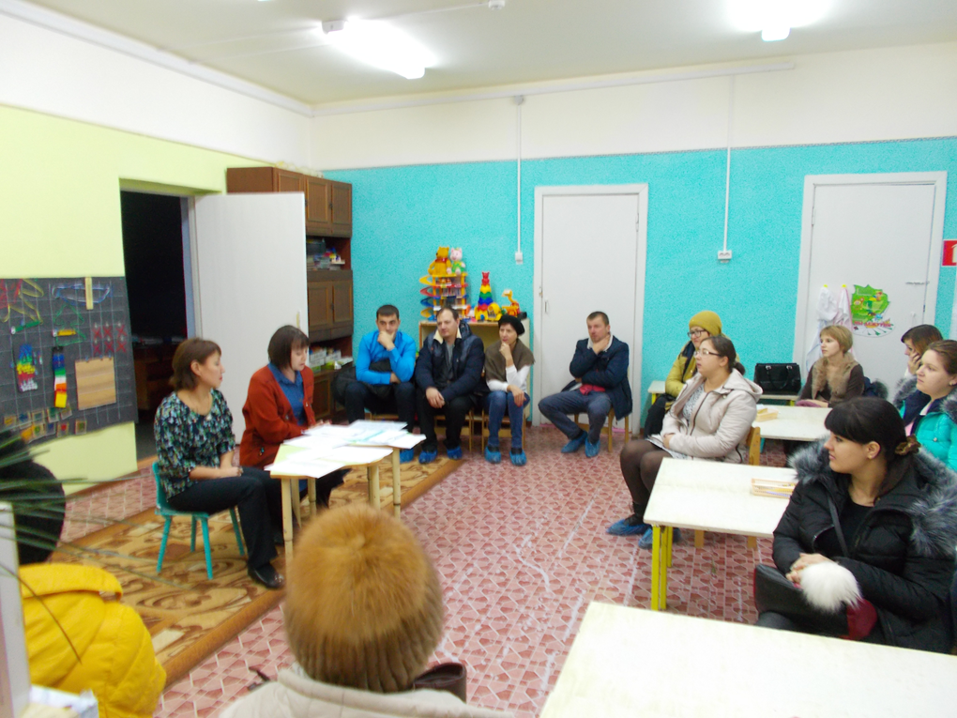

Подготовили
воспитатели 2 младшей группы
Бондарь М.В., Азербаева Л.В.

2017 г

Родительское собрание
Тема: «Терроризм – угроза XXI века»

Цель: проинформировать родителей о правилах поведения в случаях теракта.
Ход:
Уважаемые родители, всё чаще и чаще в нашей жизни можно услышать слова террор, террористический акт. Слово террор в переводе с латыни обозначает ужас. Раньше нам казалось, что это случается где –то далеко, в других странах, что это нас не коснётся. Но это не так. Этот ужас дошёл и до нас. Вспомните Беслан, где погибли от рук террористов ни в чём не повинные дети, заложников Норд – Оста. Всё чаще происходят террористические акты с участием детей – трагедия в Московской школе. Нельзя наказывать человека за поступки другого, но всё же родители несут ответственность за своих детей, за их воспитание. Такие ситуации травмируют детей, могут спровоцировать серьёзные психические расстройства. Дозировано обсудите с детьми полученную информацию позвольте детям высказать своё мнение, чувства. К террористическим актам невозможно подготовиться заранее, но, тем не менее, необходимо знать самим и научить детей как правильно вести себя в подобных ситуациях.
Советы родителям: «Научите детей…»
1.Никогда не разговаривать с незнакомыми людьми.
2.Никому не открывать дверь, если дома нет взрослых.
3.НЕ давать информацию о себе и своей семье.
4.Не садиться в машину к незнакомым людям.
5.Сообщать вам, куда пошёл ребёнок и в какое время вернётся.
6. Научите детей выполнять ФЗ Краснодарского края №15.39
Угроза взрыва:
1.ПОМНИТЕ: любой предмет, найденный на улице может представлять опасность.
2.При обнаружении подозрительных пакетов, сумок и т.д. не пытайтесь самостоятельно выяснить, что в них находится . 3.Не позволяйте это другим людям.
4.Отойдите за какое – нибудь укрытие.
5. Не паникуйте, чтобы не спровоцировать террористов на взрыв.
6. 3. Немедленно звоните по тел. 01!

Действия заложников в случае их захвата террористами:
1.В случае захвата находитесь на своём месте и не привлекайте внимания.
2.Какой бы страх вы не испытывали, не впадайте в панику: не повышайте голоса, не делайте резких движений.
3.Отвлекайте себя различными способами: молитва, воспоминание.
4.Выполняйте все требования террористов.
5.Спрашивайте разрешения передвигаться, сходить в туалет и даже открыть сумку.
6.Наметьте себе укрытие, которое даст вам определённую защиту. 7. При операции освобождения не бегите навстречу освободителям, не берите в руки оружие. Лягте на пол лицом вниз подальше от окон и дверей.
8.Если вам стало известно о готовящемся или совершённом преступлении немедленно сообщите в полицию.
9.Помните об ответственности за заведомо ложное сообщение об акте терроризма.

